一、选择题：每小题4分，共40分，在每小题给出的四个选项中，只有一项是符合题目要求。
第1题 设b≠0，当x→0时，sinbx是x2的( )
A.高阶无穷小量
B.等价无穷小量
C.同阶但不等价无穷小量
D.低阶无穷小量
参考答案：D
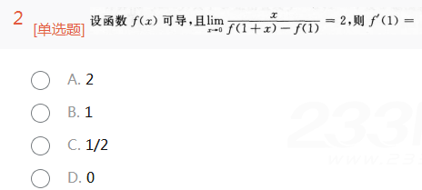
参考答案：C
第3题 函数f(x)=x³-12x+1的单调减区间为( )
A.(-∞,+∞)
B.(-∞,-2)
C.(-2,2)
D.(2,+∞)
参考答案：C
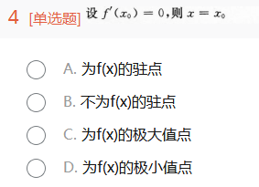
参考答案：A
第5题
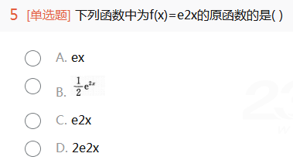
参考答案：B
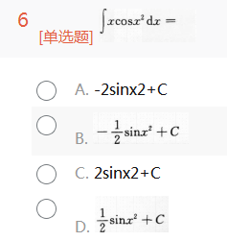
参考答案：D
第7题
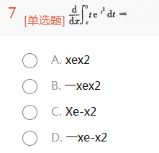
参考答案：B
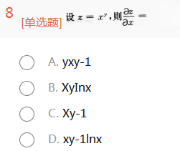
参考答案：A
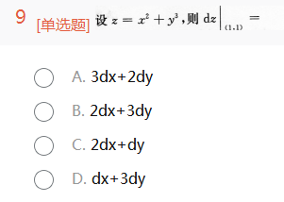
参考答案：B
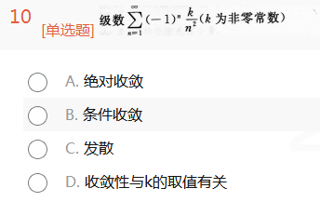
参考答案：A
二、填空题：本大题共10小题。每小题4分，共40分，将答案填在题中横线上。
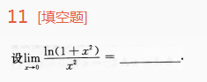
参考答案：1
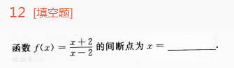
参考答案：2
第13题 设y=x²+e²，则dy=________
参考答案：(2x+e²)dx
第14题 设y=(2+x)¹⁰⁰，则Y’=_________.
参考答案：100(2+z)⁹⁹
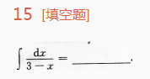
参考答案：-In∣3-x∣+C
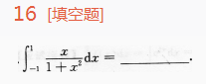
参考答案：0
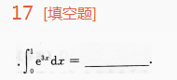
参考答案：1/3(e³一1)
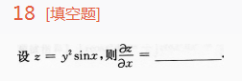
参考答案：y²cosx
第19题 微分方程y’=2x的通解为y=__________.
参考答案：x²+C
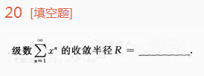
参考答案：1
三、解答题：本大翘共8个小题，共70分。解答应写出推理，演算步骤。
第21题
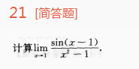
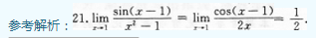
第22题
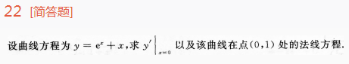
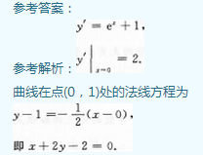
第23题
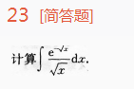
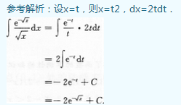
第24题
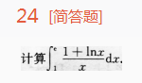
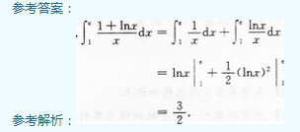
第25题
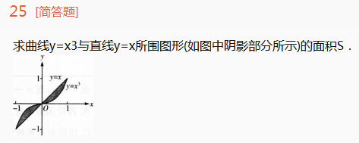
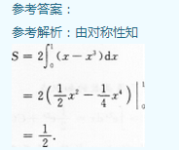
第26题 设二元函数z=x²+xy+y²+x-y-5，求z的极值.
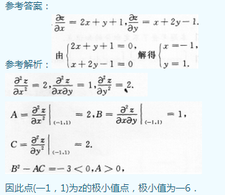
第27题
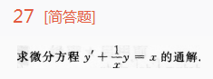
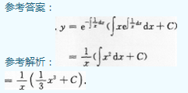
第28题
